Практична робота № 3

Розрахунок полігона твердих побутових відходів (ТПВ)
Мета роботи. Здобуття навичок розрахунку високонавантаженого полігона ТПВ для умовного населеного пункту. При цьому передбачається, що демографічна ситуація населеного пункту має позитивну характеристику – чисельність населення збільшується. Крім того, з ростом добробуту населення слід очікувати поступове збільшення утворення відходів виробництва і споживання на душу населення (в основному ТПВ).
Теоретична частина
Полігони — це природоохоронні спорудження, призначені для складування ТПВ, які забезпечують захист від забруднення атмосфери, ґрунтів, підземних і поверхневих вод, що перешкоджають поширенню патогенних мікроорганізмів за межі майданчика складування і які забезпечують знезараження ТПВ біологічним способом. На полігонах можлива утилізація органічної складової ТПВ шляхом уловлювання газу, який утворюється в результаті розкладання органічних речовин. Термін служби полігона повинен бути не менше 15—20 років. Розміщувати полігони необхідно з урахуванням вимог санітарних норм, з віддаленням від найближчої житлової забудови на відстань не менш 500 м. До полігона повинна бути підведена дорога з твердим покриттям. По всьому периметрі майданчика, відведеного для полігона, повинна бути улаштована захисна лісосмуга шириною не менше 20 м. Рівень ґрунтових вод під днищем полігона повинен знаходитися на глибині не менше 2 м. На майданчику полігона не повинні знаходитися виходи джерел води. Категорично забороняється використовувати під полігони акваторії рік, озер, стариць і боліт. Площа ділянки складування полігона розбивається на черги експлуатації з розрахунку 3—5 років на кожну чергу. У складі першої черги виділяється перший пусковий комплекс з об’ємом складування протягом 1—2 років.
Захист від забруднення ґрунтів і ґрунтових вод здійснюється шляхом улаштування спеціального протифільтраційного екрана, покладеного по всьому днищу і бортам полігона, системи перехоплення, відводу й очищення фільтрату, а також системи шпар для спостережень, контролю та оцінки якості ґрунтових вод. Захист від забруднення ґрунтів і повітряного басейну здійснюється шляхом щоденного перекриття заповнених робочих карт полігона шарами ґрунту, організації системи збору, відводу й утилізації газу, облаштування робочих карт переносними сітками, що перехоплюють розпорошені вітром легкі фракції (папір, плівки), рекультивації поверхні заповнених ділянок полігона. Захист поверхневих водних об’єктів від забруднення зливовими і талими водами, що стікають з території полігона, обмеженою лісосмугою, здійснюється шляхом очищення поверхневого стоку на площадці і відводу транзитних поверхневих вод.
На полігони твердих побутових відходів дозволяється приймати побутові відходи (окрім рідких побутових відходів та небезпечних відходів у складі побутових відходів) з житлових будинків, адміністративних і громадських установ та організацій, підприємств торгівлі та громадського харчування, закладів культури і мистецтва, навчальних та лікувально-профілактичних закладів та інших підприємств, установ і організацій незалежно від форм власності, вуличний та садово-парковий змет і листя, а також подрібнені будівельні відходи і промислові відходи III та IV класів небезпеки відповідно до санітарних правил та норм, шлак і золу від сміттєспалювальних заводів. Тверді відходи IV класу небезпеки використовують на полігоні побутових відходів як ізолювальний матеріал у середній та верхній частинах полігона, а тверді відходи III класу небезпеки можуть складуватися разом з побутовими відходами з дотриманням особливих умов відповідно до санітарних правил та норм. В порівнянні із звичайним звалищем високонавантажений полігон ТПВ є більш сучасним в санітарно-гігієнічному та екологічному відношенні об'єктом. Полігон може вважатися високонавантаженим, якщо його проектна висота не менше 20 м, а навантаження на використану площу перевищує 10 т/м^{2.}
Розрахунок полігону проводиться за наступними етапами:
І. Визначення загальної ємності полігону ТПВ Е_{Т,} м^{3,} на весь термін його експлуатації
Для цього необхідні такі вихідні дані:
а) розрахунковий термін експлуатації полігону Т, років;
б) питома норма утворення побутових відходів на 1 людину в рік У1 м³/чел.•год; ( наприклад У1 = 1,16 м³/люд.•год. )
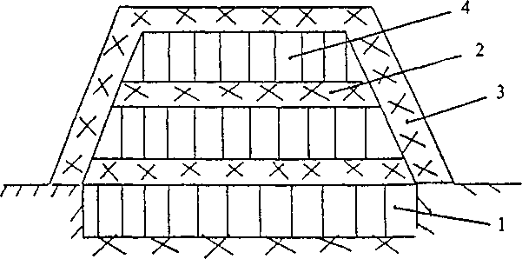
Рис.1. Схема високонавантажувального полігону ТПВ:
1 - котлован, 2 - внутрішній ізолюючий шар грунту, 3 - зовнішній ізолюючий шар грунту, 4 - шар ТПВ.
.
в) швидкість щорічного приросту величини питомої норми,%
(U = 1,8% )
г) чисельність населення міста (населеного пункту) на момент проектування - N_{1,} чол.;
д) прогнозована чисельність населення міста (населеного пункту) через Т років - N_{2,} чол.;
е) орієнтовна висота «горба» ТПВ, узгоджена з архітектурно-планувальним управлінням міста Н¹_{п,} м. (наприклад Н¹_{п} = 40 м).
Визначення питомої норми утворення У₂ (м³/люд.•рік) відходів через Т років:
У₂ = У₁ × (100 + U/100)^{T} , м³/люд.•рік (1)

Загальна місткість полігону Е_{Т}, м³ розраховується так:

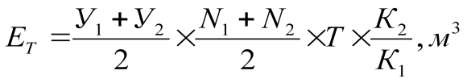
(2)
де К₁ - коефіцієнт, що враховує ущільнення засипаних ТПВ в процесі експлуатації полігону за період Т ≥ 15 років;
К₂ - коефіцієнт, що враховує об’єм ізолюючих шарів ґрунту в залежності від значення Н¹_{п}.
Значення коефіцієнта К₁
Маса бульдозера, т | Н¹_{п}, м | К₁
14 | 10 | 3.7
14 | 10-30 | 4
20-25 | Більше 30 | 4.5

Значення коефіцієнта К₂
Н¹_{п}, м | <5 | 5-7 | 7.1-9 | 9.1-12 | 12.1-15 | 15.1-39 | 40-50
К₂ | 1.37 | 1.27 | 1.25 | 1.24 | 1.2 | 1.18 | 1.16

ІІ. Визначення площі полігону.
Основу полігона приймаємо в вигляді прямокутника, а форму пагорба відходів – у вигляді усіченої піраміди
- Із об’єму піраміди визначають її основу S, м²
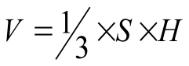
$S= {3V}/H$
Оскільки місткість полігону дорівнює об’єму піраміди, визначаємо площу основи полігону
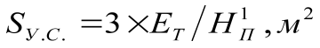
(3)

Навколо ділянки складування відходів повинна бути вільна площа для руху і роботи транспорту, механізмів, обслуговуючого персоналу і під'їзних доріг. Тому необхідна під полігон площа S_{п} (м²) повинна бути більша ділянки складування S_{у.с.} для розміщення допоміжної зони на S_{дод} (0,6 га) і під'їзних доріг (коефіцієнт 1.1)
S_{п}=1.1·S_{у.с.}+ S _{дод} (4)
III. Визначення уточненої висоти полігону і розрахунок котловану
Практика показує, що ґрунт для ізолюючих проміжних шарів, а в майбутньому для рекультивованого (верхнього) шару при закритті звалища, економічно доцільно заготовлювати із котловану, який викопується під основу ділянки складування ТПВ:
1. Пагорб полігона має вигляд усіченої піраміди. Об’єм усіченої піраміди V визначається за формулою:
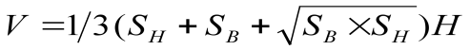
де S_{Н} - площа нижньої основи піраміди, м²; S_{В} - площа верхньої основи піраміди, м²; H - висота піраміди, м.
Таким чином, загальна місткість полігона (пагорба полігона ТПВ, що має форму усіченої піраміди) E_{т,} м³:
(5)
Звідси, з формули (5), уточнюємо висоту полігона H_{п,} м:
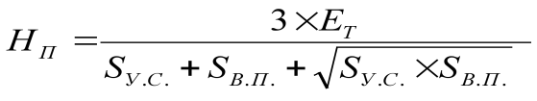
(6)
Задається S_{в.п.} = 1600 м², тому спрощений полігон представляє собою квадрат з максимально допустимими розмірами верхньої площадки 40х40 м²
2. Визначення об‘єму ґрунту, який необхідно вийняти, V_{т}, м³
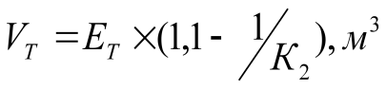
(7)

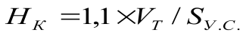
Глибина котловану H_{к} (м), враховуючи відкоси, (коефіцієнт 1.1) дорівнює
(8)
Оцінювання верхньої відмітки полігону ТПВ H_{ВО}, м
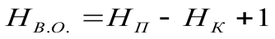
(9)
Висоту зовнішнього ізолюючого шару ґрунту приймають рівним 1 м.

Приклад оформлення розрахунків у вигляді таблиці:
Варіант № | Е _{Т,} м | S _{у.с.,} м ² | S _{п.,} м ² | Н _{П,} м | V _{Т,,} м³ | Н _{В.О.,} м
21 | 11994400 | 899580 | 995538 | 38,32 | 2853840 | 35,83
Виконання роботи
За даними, наданими викладачем, визначити загальну місткість полігону ТВП на весь термін його експлуатації
Контрольні запитання
- Який склад ТПВ?
- Від чого залежить час експлуатації полігону ТПВ?
- Що таке полігон ТПВ?
- Що таке високонавантажений полігон?

